I. Теоретический этап профессионального экзамена

Необходимо отметить правильные ответы на тестовые вопросы или выбрать правильные утверждения.

 | Вопросы | Варианты ответов
1. | Точность автоматической остановки кабины при эксплуатационных режимах работы должна быть в пределах: | - ± 35 мм  - ± 40 мм  - ± 45 мм  - ± 50 мм  - ± 55 мм
2. | Барабанную лебедку или лебедку со звездочкой разрешается применять на лифтах с номинальной скоростью движения не более: | - 0,57 м/с;  - 0,60 м/с;  - 0,63 м/с;  - 0,66 м/с;  - 0,69 м/с;
3. | Применение ленточных тормозов: | - допускается;  - допускается при номинальной скорости лифта не более 0,40 м/с;  - запрещается;
4. | При применении барабанной лебедки на барабане разрешается намотать: | - 1 слой каната;  - 2 слоя каната;  - 3 слоя каната;  - 4 слоя каната;  - 5 слоев каната.
5. | Дайте определение термину "точность остановки кабины (точность остановки)". | - расстояние между порогами дверей кабины и дверей шахты;  - уровень остановки кабины в соответствии, с нормативными документами, предоставленными заводом производителем;  - уровень остановки кабины, при котором не возникает препятствий для безопасного выхода из купе кабины;  - расстояние по вертикали между уровнем порога дверей кабины и уровнем порога дверей шахты после автоматической остановки кабины.
6. | Ограничитель скорости должен сработать, если скорость движения кабины вниз превышает номинальную не менее, чем на: | - 5 %;  - 10%;  - 15%;  - 25%.
7. | Замедление пустой кабины при посадке | - 10 м/с;

 | на ловители не должно превышать предельного значения в: | - 15 м/с;  - 20 м/с;  - 25 м/с;  - 30 м/с;
8. | Ловителями плавного торможения оборудуются кабины со скоростью движения более: | - 1,0 м/с;  - 1,2 м/с;  - 1,4 м/с;  - 1,6 м/с;  - 1,8 м/с;  - 2,0 м/с.
9. | Какой профиль канавки КВШ изображен на рисунке?  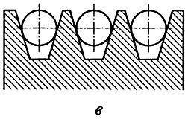 | - трапециевидный;  - клиновой;  - треугольный.
10. | Колодочный тормоз фирмы «ОТИС» с горизонтально расположенным электромагнитом постоянного тока. На рисунке тормозные колодки изображены:  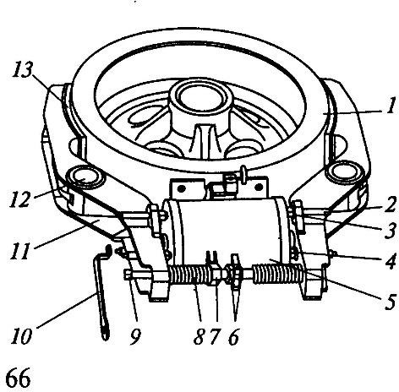 | - под цифрой 1;  - под цифрой 11;  - под цифрой 13.

II. Практический этап профессионального экзамена

Условия выполнения заданий:
Соискатель выполняет 3 задания из разных трудовых функций, используя макеты рабочей документации, комплект технической и эксплуатационной документации лифта, необходимые нормативные документы;

1. Проверить работу лебедки согласно руководства по эксплуатации завода- изготовителя.
2. Продемонстрировать на макете лифта порядок действий электромеханика на посадочной площадке при эвакуации пассажиров из остановившейся кабины лифта с автоматическими дверями.
3. Разборка, сборка выключателя безопасности.

